ACTIVITES RS – LUNDI 7 DÉCEMBRE 2020
MATHÉMATIQUES

Françoise T

- Trouvez les nombres qui suivent !

4 8 5 9 6 ___ ___
3 6 5 10 9 ___ ___

2. Le KAKURO, vous vous souvenez ? Je suis sûre que ça vous manquait ! C’est un jeu japonais, sorte de mots croisés avec des chiffres. Remplissez les cases de chiffres afin que leur somme corresponde au nombre inscrit au début de la ligne ou de la colonne.
 | 34 | 32 |  | 18 | 9
13 | 6 |  | 7  9
15 |  | 2 | 3 | 1
30 |  | 8 |  | 7 | 9
14 |  |  | 3  3
32 | 7 | 9 |  | 5

- Maintenant, soyons logiques !
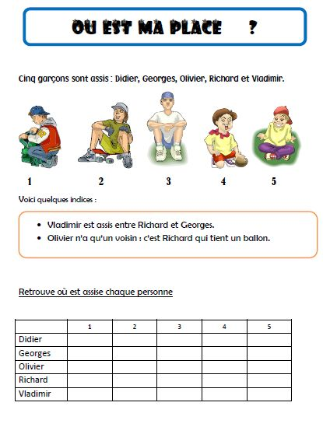
- Un peu de calcul et de réflexion...

2 | 3 |  |  | 5 | 3 |  |  | 8 | 6 |  |  | 9 | 8
8 | 7 |  |  | 6 | 4 |  |  | 7 | 2 |  |  | 6 | 4
A |  |  |  | B |  |  |  | C |  |  |  | D

1 Sachant que A=20, B=18, C=23  Combien vaut D ? |  | 2 Sachant que A=62, B=39, D= 96  Combien vaut C ?

